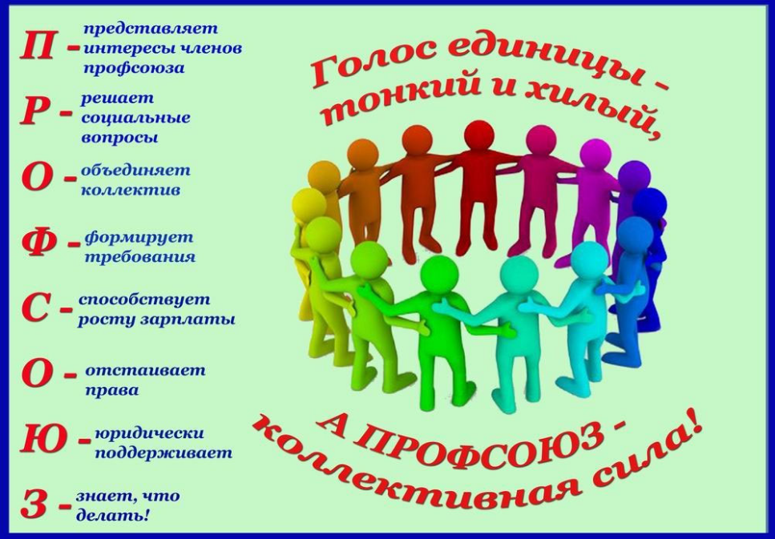

Первичная профсоюзная организация ДОУ
Сила профсоюза – в его массовости, сплоченности членов, энергичном и принципиальном профсоюзном комитете, который может вовремя протянуть руку помощи, решить социальные проблемы, отстоять права и интересы коллег, осуществить помощь в профессиональном росте.

Мы рады приветствовать Вас на странице нашей первичной профсоюзной организации, которая объединяет всех членов коллектива, активно участвует в управлении детским садом, в организации мероприятий с сотрудниками, воспитанниками и родительской общественностью, поддерживает и приумножает традиции ДОУ.
Что такое профсоюз в ДОУ?
Профсоюз в ДОУ - это добровольное объединение членов профсоюза, действующее на основании положения, принятого им в соответствии с уставом или на основании общего положения о первичной профсоюзной организации соответствующего профсоюза.
Основные направления деятельности профсоюза
- Разработка и принятие коллективного договора.
- Контроль за ходом выполнения коллективного договора и соглашений.
- Разработка и экспертиза документов, обеспечивающих социально- экономическое положение и трудовые гарантии членов профсоюза.
- Участие в работе профсоюзных объединений на районном и городском уровнях.
- Оздоровительная работа, организация отдыха, культурного досуга сотрудников, их детей.
- Участие в управлении средствами социального страхования.
- Материальная поддержка членов профсоюза.
- Помощь в решении жилищно-бытовых вопросов.
Основные направления работы профкома
- Защита профессиональных, трудовых, социально-экономических прав и интересов членов профсоюза работников ДОУ.
- Повседневная забота об улучшении охраны труда.
- Осуществление контроля за соблюдением трудового законодательства, удовлетворения культурных запросов членов профсоюза и их семей, расширением сфер социального страхования членов профсоюза.
- Развитие экономической и социальной демократии, обеспечение реального доступа к заключению договоров и соглашений с администрацией, контроль за исполнением договоров и соглашений между профкомом и администрацией.
- Проведение в жизнь решений вышестоящих профсоюзных органов, решений конференций и общих собраний.
Зачем нужно вступать в профсоюз?
Стабильность трудовых отношений.
Приобщение к управлению учреждениями через соглашения и коллективные договоры.
Поддержку и развитие творческого и профессионального потенциала.
Консультации юристов. Защиту в суде.
Консультации специалистов по охране труда и правовую помощь при несчастны х случаях.
Организацию отдыха работников и их детей.
Организацию и проведение культурных мероприятий.
Материальную помощь работника.
Полномочия профсоюзных организаций
Полномочия, которыми наделяет профсоюзы законодательство:
- защита социально-трудовых прав работников, в том числе посредством обращения в органы, рассматривающие трудовые споры;
- ведение коллективных переговоров, заключение коллективных договоров или соглашений, контроль за их исполнением;
- контроль за соблюдением работодателем законодательства о труде;
- получение информации от работодателя, органов государственной власти и местного самоуправления по социально-трудовым вопросам.

Структура первичной профсоюзной организации
Одной из форм работы на общественных началах являются постоянные комиссии профкома.
1. Организационно-массовая комиссия осуществляет:
- планирование профсоюзной работы;
- обобщение предложений и критических замечаний, высказанных на отчетно-выборных профсоюзных собраниях (конференциях);
- вовлечение всех работающих в члены профсоюза;
- подготовку заседаний профкома;
- контроль за выполнением постановлений, принимаемых профсоюзным комитетом;
- разработку плана и организацию обучения профактива;
- проверку правильности ведения профсоюзной документации, вносит предложения об улучшении этого дела;
- учет структуры и качественного состава профсоюзных подразделений;
- подготовку предложений о моральном и материальном поощрении отличившихся в профсоюзной работе членов профсоюзного актива;
- рассмотрение вопросов подготовки и проведения профсоюзных отчетно-выборных компаний;
- пополнение профсоюзной библиотеки справочной и методической литературой в помощь активу;
- подготовку и распространение профсоюзной информации, обеспечение широкой гласности в работе профкома и профсоюзных подразделений;
- руководство и контроль работы ревизионных комиссий профсоюзных подразделений;
- Регулирует вопросы информационного обеспечения;
- обеспечивает ведение протоколов заседаний профсоюзного комитета, отчетных и отчетно-выборных профсоюзных конференций.
2. Комиссия по охране труда и технике безопасности:
- осуществляет участие в подготовке и проверке выполнения соглашения по технике безопасности;
- осуществляет контроль организации и качества инструктирования и обучения рабочих безопасным приемам работы;
- осуществляет изучение причин производственного травматизма и предъявление к администрации требований по устранению этих причин;
- осуществляет рассмотрение плана подготовки к работе в зимних и летних условиях, проверку его выполнения;
- осуществляет проверку выполнения решений профкома по охране труда;
- осуществляет общественный контроль за соблюдением законных прав и интересов работников в области охраны труда на предприятии;
- проводит независимую экспертизу условий труда и безопасности работников;
- участвует в расследовании несчастных случаев и профессиональных заболеваний, а также проводит самостоятельные расследования;
- осуществляет проверки состояния условий и охраны труда, выполнения мероприятий, предусмотренных коллективным договором, предъявляет требования к администрации по устранению выявленных нарушений;
- принимает участие в работе комиссий по испытаниям и приемке в эксплуатацию производственных объектов и средств производства в качестве независимых экспертов;
- участвует в разработке и согласовании нормативных актов по охране труда;
- предъявляет требования о привлечении к ответственности должностных лиц, виновных в нарушении нормативных требований по охране труда, сокрытии фактов производственного травматизма;
- решает вопросы применения смешанной ответственности, возмещения вреда, причиненного трудовым увечьем;
- консультирует работников об их социальных льготах и гарантиях в вопросах охраны труда;
- предъявляет требования к администрации по устранению выявленных факторов, вредно влияющих на здоровье работников.
3. Комиссия по социальной защите осуществляет:
- контроль за соблюдением администрацией трудового законодательства о рабочем времени, выходных днях, об отпусках, об охране труда женщин и подростков;
- организацию консультативной помощи по вопросам соблюдения законодательства в области заработной платы, правильности доплат за сверхурочные работы, взимание налогов и удержании из заработной платы, оплаты за время отпуска;
- следит за своевременностью выплаты заработной платы в соответствии с установленными сроками;
- представительство в судебных органах с целью защиты интересов членов профсоюза;
- оказание правовой помощи членам профсоюза работников по вопросам трудового, жилищного законодательства, социального обеспечения (консультации, составление исковых заявлений и др. документов правового характера);
- проводит правовую экспертизу издаваемых по приказов, и др. документов правового характера на соответствие их действующему законодательству;
- принимает участие в составлении документов правового характера, издаваемых администрацией совместно с профсоюзным комитетом;
- участвует в разработке и заключении коллективного договора;
- разрабатывает методические материалы для профактива по правовым вопросам;
- участвует в обучении профсоюзного актива по правовым вопросам (проведение лекций, бесед, семинаров);
- контроль за содержанием общежития, работу по строгому соблюдению санитарных правил и норм содержания общежития.
4. Комиссия по коллективному договору
Основной задачей комиссии по коллективному договору и социально - экономическим вопросам профкома является участие в разработке, заключении и контроле за выполнением коллективного договора, ведение переговоров по заключению коллективного договора со стороны профсоюза от лица работников, в рабочих группах и согласительной комиссии.
Комиссия также:
- контролирует соблюдение норм законодательства при подготовке обязательств в проект коллективного договора;
- через профактив организует обсуждение проекта коллективного договора в подразделениях для принятия соответствующего решения на конференциях предприятий, производств и управлений;
- проводит проработку дополнений и предложений в коллективный договор, поступивших с конференций производств и подразделений;
- осуществляет контроль за выполнением мероприятий и обязательств коллективного договора;
- готовит отчет по итогам полугодия, года;
- организует работу по дополнениям, изменениям в текущий коллективный договор в соответствии с изменениями действующего законодательства;
- по предложениям от трудовых коллективов и критическим замечаниям, не вошедшим в коллективный договор, поступившим в ходе конференции, ведется их проработка и контроль за выполнением;
- участвует в подготовке и принятии положений касающихся обеспечения социальных льгот и гарантий трудового коллектива;
- обеспечивает контроль за регистрацией коллективного договора в администрации города.
5. Культурно-массовая комиссия осуществляет:
- организацию активного отдыха сотрудников, проведение вечеров, экскурсий, поездок выходного дня;
- организацию коллективных посещений театров, кинотеатров, концертов, клубов, музеев;
- организацию и развитие художественной самодеятельности, сотрудников;
- организация и проведение спортивных мероприятий;
- контроль за оздоровлением работников и их детей.
6. Контрольно-ревизионная комиссия профкома
Контрольно-ревизионная комиссия профкома работает под руководством вышестоящего профоргана и отчитывается в своей деятельности лишь на профсоюзной конференции. Комиссия ревизует:
- быстроту и правильность прохождения дел в профкоме;
- работу профкома по исполнению профсоюзного бюджета;
- правильность и целесообразность расходования средств и использования профсоюзного имущества;
- постановку учета и отчетности в профкоме.
Кроме того комиссия осуществляет контроль за своевременным рассмотрением жалоб и заявлений членов профсоюза.

Кроме постоянных комиссий профком создает временные комиссии для изучения и подготовки отдельных вопросов, не входящих в круг обязанностей постоянных комиссий. Временные комиссии создаются председателем профкома на срок, необходимый для подготовки и осуществления какого-либо мероприятия.

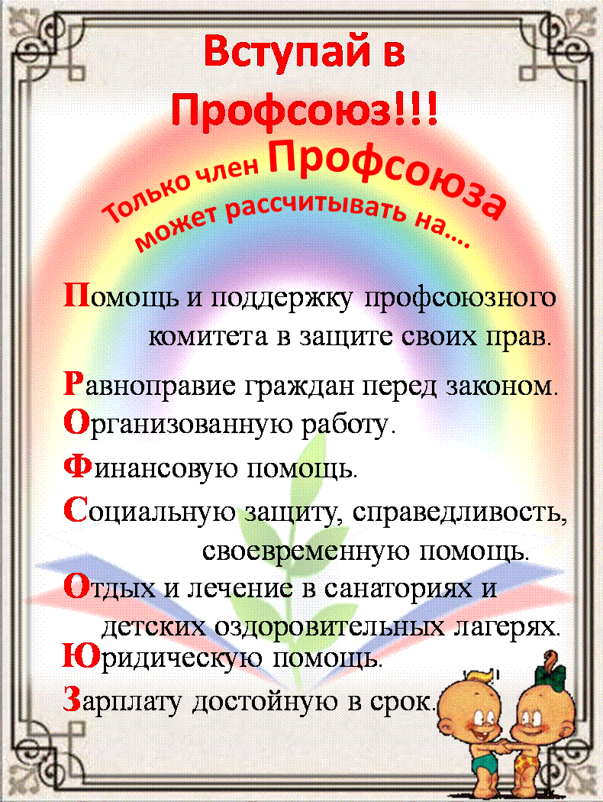

«НАШ ПРОФСОЮЗ дела не боится»

Алиева Д.Ю., председатель первичной профсоюзной организации
МБДОУ «Детский сад «Василек»

Совместная работа администрации и профсоюзного комитета по созданию благоприятного микроклимата в коллективе.

«Будь с нами - и ты не будешь один» - вот девиз нашей первичной профсоюзной организации. Ведь профсоюз сегодня – это организация, которая защищает социально - экономические права работников, добивается выполнения социальных гарантий. От умения взаимодействовать с руководителем и администрацией детского сада зависят условия труда, заработная плата, микроклимат в коллективе. В общем, поддержка руководителя – это основа успешной работы коллектива.

Социальное партнерство в нашем учреждении включает в себя:
- заключение Коллективного договора, контроль его выполнения, внесение изменений и дополнений в него;
- согласование всех нормативных актов, касающихся социально-трудовых отношений работников;
- разработка и принятие соглашения по охране труда;
- согласование вопросов по оплате труда.
- ведение социального паспорта коллектива.
Основным документом, регламентирующим социальное партнерство в ДОУ, является коллективный договор. Данный документ полностью соответствует действующему законодательству и положениям Трудового кодекса РФ. Отчет о выполнении положений коллективного договора заслушивается на общем собрании работников ДОУ ежегодно.
Члены профсоюзного комитета входят в состав рабочих групп по подготовке локальных нормативных правовых актов, относящихся к сфере трудовых и социально-экономических отношений. Профком совместно с администрацией определяет распорядок работы образовательного учреждения.

Для обеспечения эффективной работы, в ДОУ созданы постоянные комиссии, определены их полномочия и порядок работы, которые закреплены в Положениях о комиссиях. Профком принимает участие в работе комиссий учреждения по тарификации, награждению, аттестации, охраны труда, распределению выплат стимулирующего характера, социальному страхованию.
С учетом мнения профкома принимаются графики отпусков, инструкции по охране труда. Под наблюдением профкома находятся соблюдение режима труда и отдыха, выдача заработной платы, охрана труда.
Охрана труда – одна из приоритетных задач в ДОУ, где каждый отвечает за жизнь и здоровье детей и работников. Здесь профком и администрация взялись за решение вопросов техники безопасности совместными усилиями. Ежегодно заключается соглашение по охране труда между администрацией и профкомом, которое закрепляется в коллективном договоре. Совместно с администрацией проводим конкурсы по охране труда: «Самое безопасное рабочее место», «Самый безопасный прогулочный участок», конкурс уголков безопасности для родителей, Дни охраны труда. Систематическое проведение подобных мероприятий способствует созданию в образовательном учреждении здоровых и безопасных условий труда.

Первичная профсоюзная организация МБДОУ «Детский сад «Василек» на протяжении всех лет существования состояла из большей части сотрудников. На 1 января 2017 года в составе профсоюзной организации числится 39 человек, что составляет 100%. Это объясняется тем, что уровень развития партнерских отношений между администрацией и профсоюзной организацией всегда был высоким. Стиль отношений - сотрудничество и взаимовыручка. Сегодня администрация понимает, что только сильная профсоюзная организация является незаменимым помощником в работе с кадрами и рассматривает профсоюзную организацию как полноправного участника единого образовательного пространства.

Для нашей первички созданы хорошие условия, выделено место для информационного стенда «Профсоюзный уголок».
Наши сотрудники не могут стоять в стороне от тех дел, которыми в коллективе занимается профком. Мы уверены, что отсутствие достаточной информации о деятельности профсоюзной организации создаёт впечатление об их бездеятельности, что снижает мотивацию профсоюзного членства, порождает выход людей из Профсоюза. Поэтому в нашем Профсоюзном уголке размещена информация о работе профсоюзного комитета: план работы на год, месяц, сведения о деятельности вышестоящих профсоюзных структур (горкома, рескома), сменные разделы, где помещаются информационные листки, бюллетени и т.д.
Всегда и во все времена в любой сфере деятельности особо ценились профессионалы своего дела. Эффективной профсоюзной работы не может быть без знания трудового законодательства, законодательства по охране труда, нормативно – правовых актов. Эти знания члены профсоюза получают на занятиях Школы Правовых Знаний, которые проводятся ежемесячно в течение учебного года. Темы для разговора мы выбираем самые разнообразные. Они вытекают из сложившейся ситуации в нашем коллективе, а не навязываются сверху. Так в течение года мы рассматривали вопросы пенсионного страхования, порядок установления доплат стимулирующего характера, режим труда и отдыха сотрудников и др. Руководитель учреждения принимает активное участие в подготовке и проведении этих занятий.

Большую работу профсоюзный комитет совместно с администрацией проводит по созданию благоприятного психологического климата в трудовом коллективе. Основными задачами данного направления работы являются:
- сплочение коллектива;
-работа с детьми сотрудников;
- оздоровительная и культурно-массовая работа.

Важным направлением в деятельности профкома и администрации является культурно – массовая работа, так как хороший отдых способствует работоспособности и поднятию жизненного тонуса. Доброй традицией становится поздравление работников с профессиональными и календарными праздниками, юбиляров, молодоженов, молодых мам с вручением памятных подарков. В такие дни для каждого находятся доброе слово и материальная поддержка.
Совместная работа администрации и профкома помогает систематизировать работу с ветеранами ДОУ, проявляя о них заботу. Они являются частыми гостями на праздниках детского сада, юбилеях сотрудников. Традицией стало проведение вечера встречи ветеранов ко Дню дошкольного работника.
Традиционными стали не только праздники для работников трудового коллектива, но и праздники для детей сотрудников и членов их семей.
Ежегодно для детей сотрудников проводятся новогодние утренники, также для членов Профсоюза и их семей организуются совместные посещения театров города.
Члены профкома, которые входят в состав комиссии по распределению выплат стимулирующего характера, инициируют перед руководителем и перед комиссией вопросы о премировании активных членов Профсоюза за проведение культурно-массовых мероприятий для работников дошкольного учреждения и за участие в конкурсах различного уровня.

Одним из направлений совместной деятельности профкома и администрации является - привлечение молодых работников к активному участию в общественно-значимых делах детского сада. На сегодняшний день 42% нашего коллектива составляет молодёжь. Чтобы заинтересовать молодые кадры общественными делами, сформировать лидерские качества и подготовить себе смену, молодым работникам даём поручения, выполнение которых делает их активными участниками профсоюзной жизни, развивает организаторские качества, ответственность. Так за подготовку большинства культурно-массовых мероприятий несут ответственность молодые члены профсоюза.

При оценке совместной деятельности администрации ДОУ и ПК необходимо учитывать роль человеческого фактора, роль профсоюзного лидера. Я понимаю, что от моей личной мотивации зависит эффективность работы профсоюзной организации, образовательного учреждения в целом. Мне как профсоюзному лидеру необходимо уметь выстраивать отношения со своим социальным партнером – работодателем, на понимании исполнения общего дела.
А результаты совместной деятельности есть, это
Взаимопомощь – характерная черта нашего коллектива
Характеристикой коллектива является ориентированность на достижения.
Разногласия не перерастают в конфликт между сотрудниками.
Отношения внутри коллектива строятся на доверии и уважении.
Установка в работе направлена на развитие ДОУ.
На последующие годы при организации совместной деятельности администрации ДОУ и ПК работы очень много. В перспективе новые проекты по мотивации вступления в профсоюз, активизации культурно-массовой и спортивно-оздоровительной работы, развитии информационной политики и социального партнерства на всех уровнях.

Думаю, что каждый сотрудник нашего коллектива осознает, что единому, сплоченному, постоянно развивающемуся профессиональному союзу по плечу решение важнейшей задачи - сделать профессию педагога, работника ДОУ – престижной.

